# В Волгодонске полицейские провели ознакомительную экскурсию для школьников

03 Октября 09:32

Для учащихся «Полицейского класса» юридической направленности МБОУ Гимназия «Юридическая» состоялась познавательная экскурсия, организованная руководством Межмуниципального управления МВД России «Волгодонское» совместно с ветераном МВД полковником милиции в отставке Владимиром Мельниковым, а также председателем совета ветеранов Сергеем Тихоновым.

В ходе встречи ребята познакомились с работой дежурной части, услышали об основах криминалистики. Полицейские продемонстрировали, как проводится дактилоскопирование, предоставив возможность школьникам лично принять участие в процессе фиксирования следов пальцев рук.

Далее Владимир Мельников рассказал ребятам историю образования и становления органов внутренних дел в Волгодонске, провел экскурсию по музею, где познакомил гостей с уникальными экспонатами полиции и рассказал ребятам о подвигах сотрудников органов внутренних дел, в том числе погибших при выполнении служебного долга.

В ходе мероприятия стражи порядка провели профилактическую беседу о последствиях потребления наркотических средств, к чему могут привести такие необдуманные поступки и предупредили об уголовной ответственности за распространение запрещенных веществ.

Затем подростки смогли примерить на себя полицейскую амуницию. Особый интерес у школьников вызвали служебные автомобили дорожно-патрульной службы и патрульно-постовой службы.

В заключительной части экскурсии об особенностях своей работы рассказали инспекторы-кинологи. Они продемонстрировали общий курс дрессировки, в ходе которого четвероногий напарник полицейского выполнял команды, поданные ему голосом и жестами.

Учащиеся увлеченно слушали сотрудников полиции и задавали интересующие их вопросы. В завершении встречи школьники поделились впечатлениями и выразили благодарность стражам порядка за проведенное мероприятие.

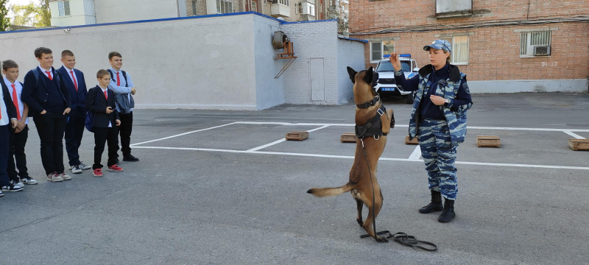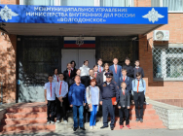

https://xn--b1acdycodcb5a.61.xn--b1aew.xn--p1ai/news/item/55791815/